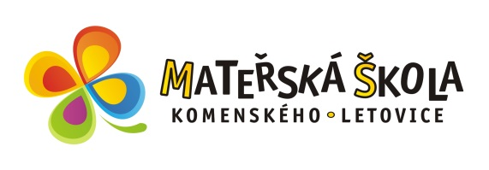
SEZNAM UCHAZEČŮ POD PŘIDĚLENÝM REGISTRAČNÍM ČÍSLEM PŘIJATÝCH K PŘEDŠKOLNÍMU VZDĚLÁVÁNÍ VE ŠKOLNÍM ROCE 2022/2023
Poř. č. MSK 305/2022

V souladu s ustanovením § 34 odst. 3, § 165 odst. 2 písm. b) a § 183 zákona č. 561/2004 Sb., o předškolním, základním, středním, vyšším odborném a jiném vzdělávání (školský zákon), ve znění pozdějších předpisů, a v souladu se zákonem 500/2004 Sb., správní řád, ve znění pozdějších předpisů, rozhodla Mateřská škola Letovice, Komenského 671/11, okres Blansko, příspěvková organizace prostřednictvím své ředitelky o přijetí do mateřské školy uvedené výše a zveřejňuje pod přiděleným registračním číslem seznam přijatých uchazečů pro školní rok 2022/2023.

Celodenní(polodenní)docházka
Pořadí | Registrační číslo | Výsledek správního řízení
1. | 156 | Přijat/a
2. | 154 | Přijat/a
3. | 117 | Přijat/a
4. | 95 | Přijat/a
5. | 96 | Přijat/a
6. | 125 | Přijat/a
7. | 94 | Přijat/a
8. | 102 | Přijat/a
9. | 104 | Přijat/a
10. | 105 | Přijat/a
11. | 161 | Přijat/a
12. | 168 | Přijat/a
13. | 149 | Přijat/a
14. | 87 | Přijat/a
15. | 171 | Přijat/a
16. | 143 | Přijat/a
17. | 158 | Přijat/a
18. | 112 | Přijat/a
19. | 153 | Přijat/a
20. | 165 | Přijat/a
21. | 150 | Přijat/a
22. | 88 | Přijat/a
23. | 128 | Přijat/a
24. | 129 | Přijat/a
25. | 170 | Přijat/a
26. | 173 | Přijat/a
27. | 91 | Přijat/a
28. | 126 | Přijat/a
29. | 155 | Přijat/a
30. | 123 | Přijat/a
31. | 100 | Přijat/a
32. | 172 | Přijat/a

Individuální vzdělávání (děti s povinným předškolním vzděláváním)
Pořadí | Registrační číslo | Výsledek správního řízení
1. | 178 | Přijat/a
2. | 177 | Přijat/a
3. | 175 | Přijat/a
4. | 174 | Přijat/a
5. | 176 | Přijat/a

Seznam přijatých uchazečů k předškolnímu vzdělávání v Mateřské škole Letovice, Komenského 671/11, okres Blansko, příspěvkové organizaci pro školní rok 2022/2023
je zveřejněn dne 7. 6. 2022 v 8:00 hod. ve vitríně před budovou MŠ Komenského, na dveřích třídy Motýlci a na webových stránkách MŠ.

V Letovicích dne 7. 6. 2022 Eva Pařilová, ředitelka MŠ

